Группа: ИУ5-34

Студент: Кучеренко Михаил

**КВ №29.** Технократический и технологический подходы к созданию АИС (привести структурные схемы подходов и их краткая характеристика – преимущества и недостатки).

**Ответ**: Существует два подхода к созданию АИС: технократический (насильственный) и технологический (осмысленный).

Структурная схема технократического подхода.

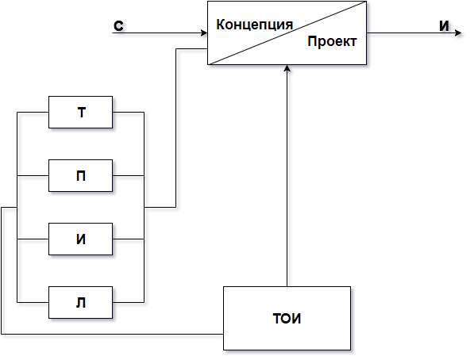

С – сведения

И – информация

Т – техника

П – программа

И – информация

Л – люди

Т + П + И + Л=КСА (комплекс средств автоматизации)

ТОИ – техника обработки информации

Преимущества технократического подхода:

1. Минимальное время разработки.
2. Минимальная стоимость.

Недостатки технократического подхода:

1. Не оптимальна
2. Не ценит персонал

Структурная схема технологического подхода.

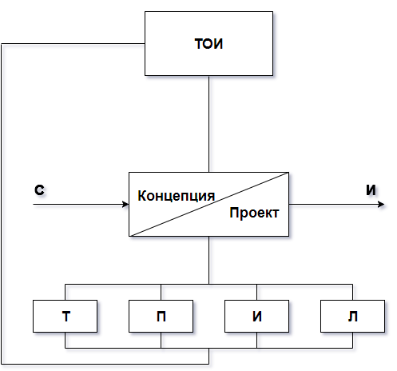

Преимущества технологического подхода:

1. Оптимальна.

Недостатки технологического подхода:

1. Максимальная стоимость.
2. Максимальное время разработки.

Дата: 16.11.2017 г.

Подпись: